Viernes
18
de noviembre

Quinto de Primaria
Matemáticas

Información de rectas

Aprendizaje esperado: identificación de rectas paralelas, secantes y perpendiculares en el plano, así como de ángulos rectos, agudos y obtusos.

Énfasis: identificar y definir rectas paralelas y secantes; identificar y definir las rectas perpendiculares como un caso particular de secantes. (2/2)

¿Qué vamos a aprender?

Identificarás y definirás las rectas paralelas y secantes; las rectas perpendiculares y las secantes.

¿Qué hacemos?

En esta sesión continuaremos identificando y definiendo las rectas paralelas y secantes; considerando a las perpendiculares como un caso particular de secantes.

Vamos a que poner en práctica lo que aprendimos la clase pasada acerca de las rectas ¿las recuerdas?

Aprendimos sobre las rectas que no se cruzan, las paralelas, las que se cortan secantes y las secantes que al cortarse forman ángulos de 90°, es decir, las secantes perpendiculares, como los ejemplos que te muestro a continuación:

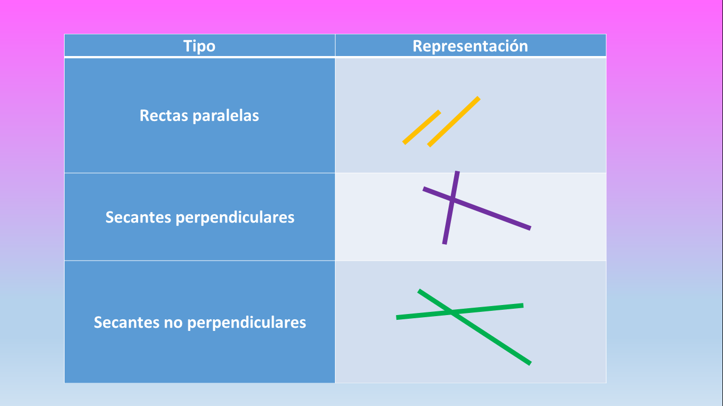

Ahora observa los siguientes ejemplos y trata de identificar los tipos de rectas paralelas:

- En el primer ejemplo son paralelas, ya que, aunque siguen avanzando no se cruzarán.
- En el segundo ejemplo si continúan avanzando llegará el punto en el que se crucen por lo tanto son secantes.
- En el tercer ejemplo también es una línea secante, pero perpendiculares ya que en cierto punto se cruzan y además se forma un ángulo de 90°.

Quiero comentarte algo sobre el tema, en la clase pasada después de que construí mi casa y leímos el libro de “matemáticas ocultas en la arquitectura”, me acordé que el tío de una alumna es carpintero y también construye muchas cosas, por lo que se me ocurrió llamarle por teléfono para preguntarle, si para su trabajo era importante el trazo correcto de las rectas y ¿qué crees que me contó?

Me explicó que en su trabajo es muy importante realizar el trazo correcto de las rectas ya que, por ejemplo, si no marca correctamente las paralelas al elaborar una mesa, pues entonces le queda chueca y nadie necesita una mesa chueca, además me puso de ejemplo los marcos de las puertas y fue cuando noté que si no tiene rectas paralelas pues simplemente la puerta no servirá.

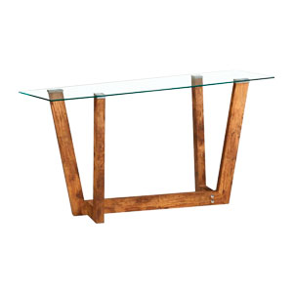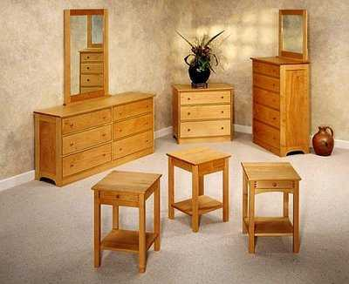

Entonces el tío siendo carpintero necesita conocer las características de las rectas que nosotros aprendimos durante las clases, porque no me imagino comprando una mesa de centro chueca en la que las cosas se caigan.

También me contó que con ayuda de las perpendiculares puede dar forma, altura y soporte a sillas u otros muebles que él elabora.

En resumen, de lo que aprendimos hoy recuerda que, las rectas secantes no perpendiculares y las secantes perpendiculares se cortan en algún punto, la diferencia es que las secantes perpendiculares forman ángulos rectos, es decir, de 90°.

Mientras que las rectas que nunca se cruzan son las paralelas, aunque pueden prolongarse hacia ambos lados.

El reto de hoy:

Ahora que conoces e identificas las características de las rectas, ya estás preparado para la siguiente clase, así que, por ahora, puedes seguir practicando lo aprendido, resolviendo el Desafío 7 “Paralelas y perpendiculares” que se encuentra en las páginas 19 y 20 de tu libro de texto de Desafíos Matemáticos 5° grado.

Si no tienes el libro a la mano no te preocupes, te anexo los ejercicios.

¡Buen trabajo!

Gracias por tu esfuerzo

Para saber más:

Consulta los libros de texto en la siguiente liga.
https://www.conaliteg.sep.gob.mx/primaria.html

